
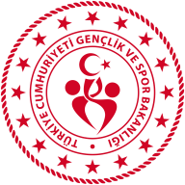

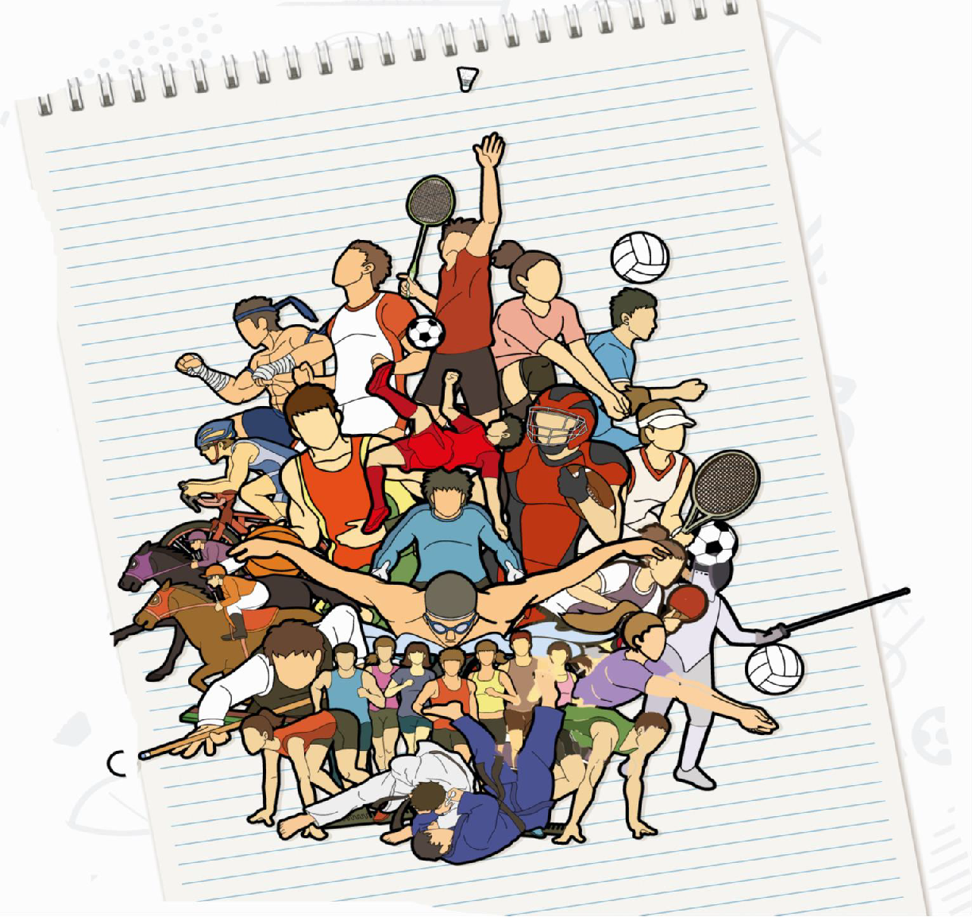
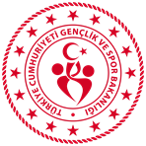









2026- 2027 EĞİTİM ÖĞRETİM YILI
AĞRI OKUL SPORLARI YARIŞMA TAKVİMİ




HEM SPORDA HEM OKULDA BAŞARI

AĞRI O K U L S P O R L A R I Y A R I Ş M A T A K V İ M İ EKİ M - KA S IM

SPOR DALI | KATEGORİ | TEKNİK TOPLANTI TARİHİ | TEKNİK TOPLANTI  YERİ VE SAATİ | YARIŞMA  GÜNLERİ | YARIŞMA YERİ | BAKANLIĞASONUÇ BİLDİRME
KROS | GENÇLER A-B | 26 EKİM 2026 | SPOR ŞUBE  16.00 | 27 EKİM 2026 | TEKSTİL KENT | 06 KASIM 2026
KROS | YILDIZLAR | 26 EKİM 2026 | SPOR ŞUBE  16.00 | 27 EKİM 2026 | TEKSTİL KENT | 06 KASIM 2026
ATLETİZM | GENÇ A-B | 30 EKİM 2026 | SPOR ŞUBE  16.00 | 04-05 KASIM 2026 | VALİ LÜTFÜ YİĞENOĞLU STADYUMU | 15 MART 2027
ATLETİZM | YILDIZLAR  KÜÇÜKLER | 30 EKİM 2026 | SPOR ŞUBE  16.00 | 02-03 KASIM 2026 | VALİ LÜTFÜ YİĞENOĞLU STADYUMU | 15 MART 2027
FUTBOL | KÜÇÜKLER | 09 EKİM 2026 | SPOR ŞUBE  16.00 | 12-16 EKİM 2026 | A.S.K.F. FUTBOL SAHA | 05 MART 2027
FUTBOL | YILDIZ | 16 EKİM 2026 | SPOR ŞUBE  16.00 | 19-23 EKİM 2026 | AMATÖR SENTETİK SAHA | 05 MART 2027
DART | YILDIZLAR | 23 EKİM 2026 | SPOR ŞUBE  16.00 | 26 EKİM-03 KASIM 2026 | AĞRI SPOR SALONU | 03 KASIM 2026
DART | GENÇLER | 23 EKİM 2026 | SPOR ŞUBE  16.00 | 26 EKİM-03 KASIM 2026 | AĞRI SPOR SALONU | 03 KASIM 2026

AĞRI O K U L S P O R L A R I Y A R I Ş M A T A K V İ M İ KA S IM - A RA L IK

SPOR DALI | KATEGORİ | TEKNİK TOPLANTI TARİHİ | TEKNİK TOPLANTI  YERİ VE SAATİ | YARIŞMA  GÜNLERİ | YARIŞMA YERİ | BAKANLIĞASONUÇ BİLDİRME
TAEKWONDO | YILDIZLAR | 30 EKİM 2026 | TAEKWONDO SALONU  09.00 | 30 EKİM- 01 KASIM 2026 | TAEKWONDO SALONU | 04 KASIM 2026
JUDO | GENÇLER | 04 KASIM 2026 | SPOR ŞUBE  16.00 | 05-06 KASIM 2026 | JUDO SALONU | 06 KASIM 2026
BADMİNTON | YILDIZLAR | 25 KASIM 2026 | SPOR ŞUBE  16.00 | 26-27 KASIM 2026 | 15 NİSAN SPOR SALONU | 27 KASIM 2026
HENTBOL | GENÇLER | 13 KASIM 2026 | SPOR ŞUBE  16.00 | 23-27 KASIM 2026 | AĞRI SPOR SALONU | 23 KASIM 2026
GÜREŞ | GENÇLER A  ERKEK | 13 KASIM 2026 | SPOR ŞUBE  15.00 | 23-24 KASIM 2026 | AĞRI SPOR SALONU | 24 KASIM 2026
FUTBOL | GENÇLER | 30 EKİM 2026 | SPOR ŞUBE  16.00 | 02-06 KASIM 2026 | AMATÖR SENTETİK SAHA | 19 MART 2027
BOCCE | KÜÇÜKLER | 05 KASIM 2026 | SPOR ŞUBE  16.00 | 06-13 KASIM 2026 | TOPLANTIDA BELİRLENECEK | 02 NİSAN 2027
BOCCE | YILDIZLAR | 05 KASIM 2026 | SPOR ŞUBE  16.00 | 06-13 KASIM 2026 | TOPLANTIDA BELİRLENECEK | 02 NİSAN 2027
BOCCE | GENÇLER | 05 KASIM 2026 | SPOR ŞUBE  16.00 | 06-13 KASIM 2026 | TOPLANTIDA BELİRLENECEK | 02 NİSAN 2027

AĞRI O K U L S P O R L A R I Y A R I Ş M A T A K V İ M İ KASIM-ARALIK

SPOR DALI | KATEGORİ | TEKNİK TOPLANTI TARİHİ | TEKNİK TOPLANTI  YERİ VE SAATİ | YARIŞMA  GÜNLERİ | YARIŞMA YERİ | BAKANLIĞASONUÇ BİLDİRME
GÜREŞ | GENÇLER B.  YILDIZLAR | 30 KASIM 2026 | SPOR ŞUBE  16.00 | 01-02 ARALIK 2026 | AĞRI SPOR SALONU | 03 ARALIK 2026
MUAY THAİ | GENÇLER A-B | 02 ARALIK 2026 | SPOR ŞUBE  16.00 | 03-04 ARALIK 2026 | 15 NİSAN SPOR SALONU | 08 ARALIK 2026
BASKETBOL | GENÇLER | 13 KASIM 2026 | SPOR ŞUBE  16.00 | 23-26 ARALIK 2026 | 15 NİSAN SPOR SALONU | 10 ARALIK 2026
BİLEK GÜREŞİ | GENÇLER A. | 27 KASIM 2026 | SPOR ŞUBE  16.00 | 02-04 ARALIK 2026 | AĞRI SPOR SALONU | 10 ARALIK 2026
BİLEK GÜREŞİ | GENÇLR B. | 27 KASIM 2026 | SPOR ŞUBE  16.00 | 02-04 ARALIK 2026 | AĞRI SPOR SALONU | 17 ARALIK 2026
BOWLİNG | GENÇLER | 11 ARALIK 2026 | SPOR ŞUBE  16.00 | 14-15 ARALIK 2026 | TOPLANTIDA BELİRLENECEK | 10 ARALIK 2026
VOLEYBOL | GENÇLER A. | 04 ARALIK 2026 | SPOR ŞUBE  16.30 | 07-15 ARALIK 2026 | 15 NİSAN SPOR SALONU | 11 ARALIK 2026
YÜZME | GENÇLER | 08 ARALIK 2026 | SPOR ŞUBE  16.00 | 09-10 ARALIK 2026 | YARI OLİMPİK YÜZME HAVUZU | 11 ARALIK 2026
BADMİNTON | GENÇLER | 15 ARALIK 2026 | SPOR ŞUBE  15.45 | 16-17 ARALIK 2026 | 15 NİSAN SPOR SALONU | 14 ARALIK 2026

AĞRI O K U L S P O R L A R I Y A R IŞ M A T A K V İ M İ A RA L IK- OCA K

SPOR DALI | KATEGORİ | TEKNİK TOPLANTI TARİHİ | TEKNİK TOPLANTI  YERİ VE SAATİ | YARIŞMA  GÜNLERİ | YARIŞMA YERİ | BAKANLIĞASONUÇ BİLDİRME
MUAY THAİ | YILDIZLAR | 14 ARALIK 2026 | SPOR ŞUBE  16.00 | 15-16 ARALIK 2026 | 15 NİSAN SPOR SALONU | 17 ARALIK 2026
VOLEYBOL | YILDIZLAR | 17 ARALIK 2026 | SPOR ŞUBE  16.00 | 18-28 ARALIK 2026 | AĞRI SPOR SALONU | 18 ARALIK 2026
HENTBOL | YILDIZLR | 18 ARALIK 2026 | SPOR ŞUBE  16.00 | 21-24 ARALIK 2026 | AĞRI SPOR SALONU | 25 ARALIK 2026
GÜREŞ | YILDIZLAR  GENÇLER A-B  (KIZ) | 04 OCAK 2027 | SPOR ŞUBE  16.00 | 04-05 OCAK 2027 | AĞRI SPOR SALONU | 08 OCAK 2027
JUDO | YILDIZLAR | 28 ARALIK 2026 | JUDO SALONU  09.00 | 28-29 ARALIK 2026 | AĞRI SPOR SALONU | 08 OCAK 2027
MASA TENİSİ | GENÇLER | 29 ARALIK 2026 | SPOR ŞUBE  16.00 | 30 ARALIK-04 OCAK 2026 | AĞRI SPOR SALONU | 11 OCAK 2027
BEDENSEL ENGELLİLER YÜZME | GENÇLER  YILDIZLAR | 08 OCAK 2027 | SPOR ŞUBE  16.00 | 11-12 OCAK 2027 | YARI OLİMPİK YÜZME HAVUZU | 18 OCAK 2027

AĞRI O K U L S P O R L A R I Y A R I Ş M A T A K V İ M İ

s OCA K
SPOR DALI | KATEGORİ | TEKNİK TOPLANTI TARİHİ | TEKNİK TOPLANTI YERİ VE SAATİ | YARIŞMA GÜNLERİ | YARIŞMA YERİ | BAKANLIĞASONUÇ BİLDİRME
HALTER | GENÇLER A-B  (KIZ) | 08 OCAK 2027 | SPOR ŞUBE  16.30 | 11-12 OCAK 2027 | AĞRI SPOR SALONU | 18 OCAK 2027
TENİS | GENÇLER | 12 OCAK 2027 | SPOR ŞUBE  16.00 | 13-15 OCAK 2027 | 15 NİSAN SPOR SALONU | 19 OCAK 2027
BASKETBOL | YILDIZLAR | 15 OCAK 2027 | SPOR ŞUBE  16.00 | 18-27 OCAK 2027 | AĞRI SPOR SALONU | 21 OCAK 2027

*NOT: TAKVİMDE YALNIZCA 2026-2027 EĞİTİM VE ÖĞRETİM YILININ BİRİNCİ DÖNEMİNDE GERÇEKLEŞTİRİLECEK MÜSABAKALARA YER VERİLMİŞTİR. İLİMİZDEKİ GRUP MÜSABAKALARI BELLİ OLMADIĞINDAN İKİNCİ DÖNEM MAHALLİ MÜSABAKALARI İLERLEYEN SÜREÇTE AYRICA YAYIMLANACAKTIR.

*MÜSABAKA İÇİN GEREKLİ BELGELER
-Öğrenci Sporcu Lisansı
-Nüfus Cüzdanı Aslı
-Okul Müdürü Onaylı Esame Listesi
-Öğrenci İzin Belgesi (Okul Müdürlüğü Tarafından alınır)

-TOPLANTI KARARLARI
- TEKNİK TOPLANTIYA KATILIM ZORUNLUDUR, MAZARET BİLDİRMEDEN TOPLANTIYA KATILMAYAN OKULLAR FİKSTÜRE DAHİL EDİLMEYECEKTİR.
- MÜSABAKA ÖNCESİ EVRAKLARI EKSİK OLAN OKUL TAKIMLARI YARIŞMAYA ALINMAYACAKTIR.
- İL YARIŞMALARI TEKNİK TOPLANTIDA ALINACAK KARARLAR DAHİLİNDE YÜRÜTÜLECEKTİR.
- FİKSTÜR ÇEKİMİNE KATILIP, YARIŞMALARA KATILMAYAN OKULLARA ‘’OKUL SPORLARI YÖNETMELİĞİ’’ DOĞRULTUSUNDA CEZAİ İŞLEM UYGULANACAKTIR.
- 13/7/2019 TARİHLİ VE 30830 SAYILI SPOR DİSİPLİN YÖNETMELİĞİ GEREĞİNCE CEZALANDIRILIR VE BU DURUM İL MİLLİ EĞİTİM MÜDÜRLÜĞÜNE BİLDİRİLİR.
- İLETİŞİM BİLGİLERİ
- AĞRI GENÇLİK VE SPOR İL MÜDÜRLÜĞÜ *AĞRI İL MİLLİ EĞİTİM MÜDÜRLÜĞÜ
-OKUL SPORLARI ŞUB EMÜDÜRÜ TURAN TUNÇ (0553) 479 1202 -ŞUBE MÜDÜRÜ İHSAN KÖSEN (0505 479 17 18)
-BÜRO MEMURU HÜSEYİN AYTAR (0538 480 80 72)

- Yarışma Takvimi yarışma tarihlerine göre sıralanmıştır.
- Bütün Teknik Toplantılar belirtilen tarihlerde yapılacaktır.
Hazırlayan Spor Eğitim Uzmanı Demet GÖKÇE

https://spor.gsb.gov.tr/okulsportal/ http://ağrı.gsb.gov.tr/

